❷ RİSK
Risk, birimin amaç ve hedeflerine ulaşması ve görevlerin tam olarak yerine getirilmesini engelleyen, öngörülemeyen tehlikelerin meydana gelmesi ve büyük zararların ortaya çıkmasına neden olan olaylardır. Riskler gerçekleşen olaylar değil, beklenen ama ne zaman olacağı, nasıl meydana geleceği ve ne kadar zarar vereceği bilinmeyen olaylar, olasılıklardır.

- Risk en genel anlamda tehlikenin gerçek adıdır. Tehlike, kurum ve çalışanlarının zara görmesi, telafisi zor olayların yaşanması demektir.
- Riskler sabit değil; her zaman değişime açıktır. Kurumun amaçları zaman içerisinde değişebilir. Buna bağlı olarak riskler de değişim gösterir. Örneğin; sektördeki değişimler, teknolojik değişimler, iş gereklerindeki değişimler risklerin değişmesinde önemli rol oynar.
- Birimler amaç ve hedeflerini belirlerken, meydana gelebilecek olumsuzlukları yani risklerin olma olasılığını hesaplamalı, seviyelerini belirlemelidir. Risk yönetimi, beklenmeyen olayların zarara yol açmadan yaratacağı etkilerin önceden kestirilip, ortadan kaldırılmasıdır.
- Faaliyet alanları farklı olan birimlerin karşılaşacağı riskler de farklık göstereceğinden, risklerin sınıflandırılması da farklı olacaktır. Bu nedenle risklerin sınıflandırılması süreci standart bir süreç olmayıp kurumun faaliyetlerine özgü bir nitelik taşır. Kısaca her birimin kendine özgü riskleri vardır ve belirlediği bu risklere karşı kendine özgü bir risk yönetimi oluşturur.
- Riskin iki temel özelliği vardır; biri olma olasılığı diğeri yaratacağı etkidir.
- Riskler belirlenirken, bütün çalışanların görüşleri alınır ve bu sürece katılmaları sağlanır.
- Yöneticiler olası risklerin belirlenmesi ve bu aşamadaki sorumluluğunu iyi bilmelidir.
- Birimler risk alanlarını ve riskleri arttıran nedenleri araştırır, buna göre önlemler geliştirir.
- Olası riskler bazen insanlar tarafından kabul edilir. Örneğin; yeni teknoloji kullanma uğruna bazı tehlikeleri göze almak durumunda kalırız. Lüks bir araba kullanmakla kaza yapmak, doğal gazla ısınmakla yangın ya da patlama, odun hızarı kullanmakla kesilme, sigara içmekle astım, cep telefonu kullanmakla kanser hastalığına yakalanmak gibi.
- Riskleri belirlerken ve yönetirken bazen görmezden geliriz ya da önemsemeyerek olası riskleri kabul ederiz. Evi deprem, yangın, su baskını, hırsızlık gibi olaylara karşı sigorta ettirmemek, kan alan bir hemşirenin eldiven ve maske takmadan çalışması, eski bir demir parçası ile vücudumuzun herhangi bir yerinin kesilmesi durumunda tetanos aşısı yaptırmamak, yağmur yağdı yağacak bir havada şemsiye almayarak ıslanmayı göze almak gibi.
- Risklerin tamamı kurumlardan ya da çalışanlardan kaynaklanmaz. Bizim kontrolümüz dışında gelişen riskler de vardır. Örneğin; deprem, yanardağ patlaması, sel baskınları, kuraklık, toprak kayması gibi doğa olayları, ekonomik krizler, sistem değişiklikleri, hükümet politikaları ya da hükümetlerin değişmesi, savaşlar, salgın hastalıklar, yasal düzenlemeler, nüfus hareketleri, bilgi teknolojileri. Bu ve benzerleri olaylar büyük riskler taşır ve hiç birisi bizim kontrol edebileceğimiz ya da etkili tedbir alabileceğimiz riskler değildir. Tedbir alınsa bile etkisinin ne olacağını önceden kestiremeyeceğimiz olaylardır.
- Bazı riskler işleyişle ilgilidir. Örneğin; kaynaklar yani ödeneğin yetmemesi, standartlarda uygun hizmet sunulmaması, kapasitenin ortaya çıkan talep karşısında yetersiz kalması, kurumla bağlantılı olan kişi veya kurumlarla işbirliği yapılamaması gibi.
- Bazı riskler çalışma ortamının değişmesinden kaynaklanmış olabilir. Örneğin; çalışanların daha yüksek ücret talep etmesi, hükümetin yeni performans hedefleri belirlemesi, politik tutumların öncelik kazanması, uygun olmayan teknolojilere yatırım yapılması, firmaların hizmeti gerektiği gibi sağlayamaması, Proje ve planlamada yetersiz kalınması, etkili bir kamu teftiş sisteminin olmaması.
- Yapılan işin gereği riskler de vardır. Çalışanlar bunu bilerek görevlerini sürdürürler. Örneğin; şoförler, doktorlar, itfaiyeciler, pilotlar, kaptanlar, bankacılar, Ticaretle uğraşanlar, Borsacılar ve şans oynayanlar, sporcular, deprem uzmanları, röntgen birimlerinde çalışanlar, tahlil laboratuvarlarında çalışanlar işleri gereği güne risklerle başlar, risklerle bitirir. Bu tür risklere “doğal riskler” denilmektedir.
- Riskleri azaltmak için özellikle, muhasebe ve satın alma işlemlerinde işi belirleyen, uygulayan, kayıtları tutan ve varlıkları elinde bulunduran kişi aynı olmamalıdır. Risk taşıyan bu görevler bir kişiye verilmemeli, görevler dağıtılarak, caydırıcı etki ortamı yaratılmalıdır. Ayrıca tüm aşamalarda kontrol sağlanmalı ve sağlıklı rapor istenmelidir.

- Riskleri yönetmek; önlenemeyeceğinin anlaşılması üzerine riski doğuran faaliyetlerin sonlandırılması yani riskin bertaraf edilmesi, alınan önlemlerle riskin azaltılması, tehlikelere karşı risklerin transfer edilmesi (çalınmaya karşılık altın ve diğer değerli eşyaların bir banka kasasına konulması, araba, ev ve insanların tehlikelere sigortalanması gibi) ve gözlemleyerek kontrol altında tutulmak suretiyle riskleri kabul etmek demektir.
Riskleri arttıran önemli faktörler: Aşağıdakilerden her biri kurumun olası riskleri arttırarak, faaliyetlerini engelleyebilir:

  - Yetenekli ve güvenilir eleman sayısının azlığı
  - Kasıtlı veya kasıtsız yapılan hatalar
  - Yüksek maliyetler
  - Yasal engeller
  - Denetim ve kontrol yetersizliği
  - Dikkatsizlik
  - Savsaklama, umursamazlık, boş vermişlik
  - Ekonomik krizler
  - Bilgilendirme eksikliği
  - Kanun ve yönetmeliklerin değişme sıklığı
  - Felaketler
  - İhmal ve menfaat sağlamaya uygun işlerin hep aynı kişiler tarafından yapılması
  - Bilgi teknolojilerinin yapısı ve bilgisayar korsanlarının neden olduğu zararlar
  - Muhasebe kayıtlarındaki hatalar
  - Kaynak yetersizliği ve beklenmedik kaynak kayıpları
  - Kararsızlık
  - Performansın ölçülmesi
  - Doğru raporlama

Riskleri belirleme ve yönetimi sürecinde aşağıdaki sıra takip edilir:

- Riskler belirlenir (stratejik amaç ve hedefleri etkileyen tehlikeler nelerdir?),
- Riskler ölçülür(düzeyi belirlenir, önem ve öncelik düzeyine göre sıralanır),
- Riskler değerlendirilir, riskleri kontrol edecek ve azaltacak önlemler belirlenir(Tehlikelerin büyüklüğü ve yaratacağı zarar ne olabilir? Tehlikeleri azaltmak için alınabilecek en doğru ve iyi kararlar neler olmalıdır?),
- Maliyet ve fayda analizi yapılır(tehlikeleri önlemek için gerekli olan mali kaynak nedir ve yapılacak harcama tehlikeleri ne ölçüde ortadan kaldırabilir? Her bir risk seçeneğinin maliyeti nedir?),
- Karar verilir.(Tehlikeler hakkındaki bilgiler, oluşan riskler, maliyet etkinliği ve alternatif risk kontrol seçenekleri ile diğer her türlü öneri değerlendirilir ve ne yapılması konusunda karar verilir. Faaliyet sonlandırılabilir, risk transfer edilebilir, risk çok sıkı kontrol edilerek azaltılabilir, risk kabul edilir vb.)

Risk değerlendirmesi yapılırken aşağıdaki sıra takip edilir:
  - Tüm görevler belirlenir,
  - Mevcut ve olası tehlikeler belirlenir,
  - Bu tehlikelere maruz kalabilecekler belirlenir,
  - Bu tehlikelerden kaynaklanan kayıplar analiz edilir,
  - Riskin uygun şekilde kontrol edilip edilmediği değerlendirilir.
  - Yöneticilere dönemsel rapor verilir.

HEDEF
RİSK
KONTROL
RİSK
YÖNETİMİ

Kurumun hedefleri nelerdir?
Kurumun hedeflerine ulaşmasını neler engeller?
Kurumun risklerini azaltmak için neler yapılabilir?
Kurumun önemli sorunları nelerdir?
Riskler nasıl azaltılarak yönetilir?

Risklerin tanımlanmasında bizlere yardımcı olabilecek soru örnekleri:

- Amaca ulaşma yolunda neler yanlış gidebilir?
- Sorun nedir?
- Hangi işlemler başarısız olmamıza neden olabilir?
- Zayıf olduğumuz alanlar nelerdir?
- Hangi varlıkları daha çok korumalıyız?
- Hırsızlık ya da yolsuzluk alanları neler olabilir?
- Faaliyetlerimiz hangi durum ya da olaylar karşısında aksayabilir?
- En kritik bilgi kaynaklarımız nelerdir?
- En fazla harcama yaptığımız alanlar hangileridir?
- Takdire dayanan kritik kararlar nelerdir?
- Hangi faaliyet ya da süreçler daha karmaşıktır?
- Cezai yaptırımlara maruz kaldığımız alanlar hangileridir?

RİSK MATRİSİ
Risk değerlendirmede 3x3, 10x10, 5x5 L Tipi Matris Diyagramından yararlanılır. Matris diyagramı iki veya daha fazla değişken arasındaki ilişkiyi analiz etmekte, sebep-sonuç ilişkilerinin ortaya konmasında kullanılan bir değerlendirme aracıdır. Belirlenen risklerin her birine etkisi ve önemi göz önünde bulundurularak 1’den 5’e kadar bir etki değeri, gerçekleşme olasılığına göre de 1’den 5’e kadar olasılık değeri verilir. Etki seviyesi olarak en düşük 1 ve en yüksek 5, aynı şekilde olasılık değeri olarak, en düşük olasılık için 1 ve en yüksek olasılık seviyesi için 5 değeri kullanılır. Daha sonra bu olasılık değerleri etki değeri ile çarpılarak her bir kriterin risk puanı bulunur ve risk matrisine yerleştirilir. Bu matris, belirlenen bütün risklerin düzeyinin ne olduğunu topluca gösteren önemli bir tablodur.

Olayın gerçekleşme ihtimali:
OLASILIK  (İHTİMAL) | ORTAYA ÇIKMA OLASILIĞI İÇİN DERECELENDİRME BASAMAKLARI
Çok Küçük | Hiç yok gibi, sorun yok!
Küçük | Çok az. Riski kabul et, telaşa gerek yok!
Orta Derece | Risk az, ancak değecek düzeyde. Riskler yönetilmeli ve gözlem altında tutulmalı. Dikkatli ol!
Yüksek | Önemli derecede risk yönetimine ihtiyaç var. Riski gözetim altında tut. Gözünü dört aç!
Çok Yüksek | Çok sık, her an. Çok ciddiye al, tehlike kapıda, tetikte bekle!

Olayın gerçekleşmesi durumundaki etkisi:
ŞİDDET/  ETKİ | OLAYIN GERÇEKLEŞMESİ HALİNDEKİ DERECELENDİRME  BASAMAKLARI
Çok Hafif | Zararsız. Kayıp yok!
Hafif | Kalıcı zarar yok, kıymetsiz. Yola devam!
Orta Derece | Zarar var ancak telafisi mümkün. Ucuz atlattık!
Ciddi | Ciddi zarar var. Ani kalp krizi!
Çok Ciddi | Telafisi mümkün olamayacak kadar büyük zarar. Yoğun Bakımlık!

Risk Skor (Derecelendirme) Matrisi :

 | ŞİDDET(ETKİ)
OLASILIK  (İHTİMAL) | 1  ÇOK HAFİF | 2  HAFİF | 3  ORTA DERECE | 4  CİDDİ | 5  ÇOK CİDDİ
1  ÇOK KÜÇÜK | Anlamsız  1 | Düşük  2 | Düşük  3 | Düşük  4 | Düşük  5
2  KÜÇÜK | Düşük  2 | Düşük  4 | Düşük  6 | Orta  8 | Orta  10
3  ORTA DERECE | Düşük  3 | Düşük  6 | Orta  9 | Orta  12 | Yüksek  15
4  YÜKSEK | Düşük  4 | Orta  8 | Orta  12 | Yüksek  16 | Yüksek  20
5  ÇOK YÜKSEK | Düşük  5 | Orta  10 | Yüksek  15 | Yüksek  20 | Tolere Edilemez  25

Risk matrisindeki sonuçlara göre alınacak önlemler:

SONUÇ | DEĞERLENDİRME
Katlanılamaz Riskler (25) | Belirlenen risk kabul edilebilir bir seviyeye düşürülünceye kadar iş başlatılmamalı eğer devam eden bir faaliyet varsa derhal durdurulmalıdır. Alınan bütün önlemlere rağmen riski düşürmek mümkün olmuyorsa faaliyet engellenmelidir.
Önemli Riskler  (15, 16, 20) | Belirlenen risk azaltılıncaya kadar iş başlatılmamalı eğer devam eden bir faaliyet varsa derhal durdurulmalıdır. Risk, işin devam etmesi ile ilgiliyse acil önlem alınmalı ve bu önlemler sonucunda faaliyetin devamına karar verilmelidir.
Orta Düzeydeki Riskler  (8, 9, 10, 12) | Belirlenen riskleri düşürmek için faaliyetler başlatılmalıdır.
Katlanılabilir Riskler  (2, 3, 4, 5, 6) | Belirlenen riskleri ortadan kaldırmak için ilave kontrol çalışmalarına ihtiyaç olmayabilir. Ancak mevcut kontroller sürdürülmeli ve bu kontrollerin sürdürüldüğü denetlenmelidir.
Önemsiz Riskler (1) | Belirlenen riskleri ortadan kaldırmak için kontrol çalışmasına, planlamaya ve gerçekleştirilecek faaliyetlerin kayıtlarını saklamaya gerek olmayabilir.

- Bilgisayar Kullanırken farkında olmadan maruz kaldığımız riskler…
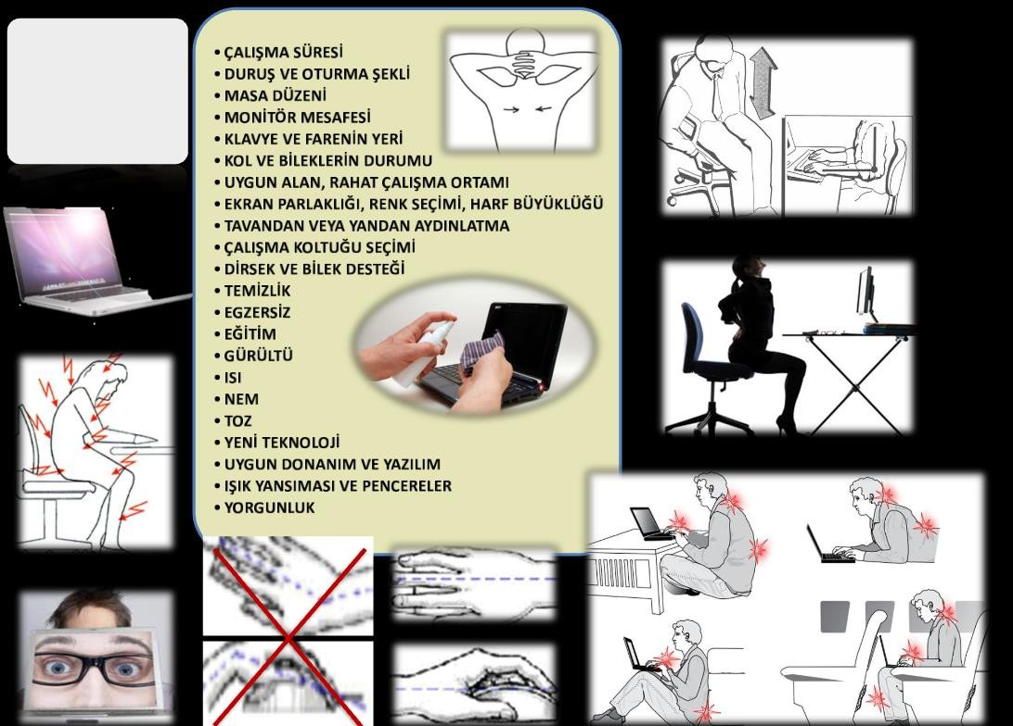

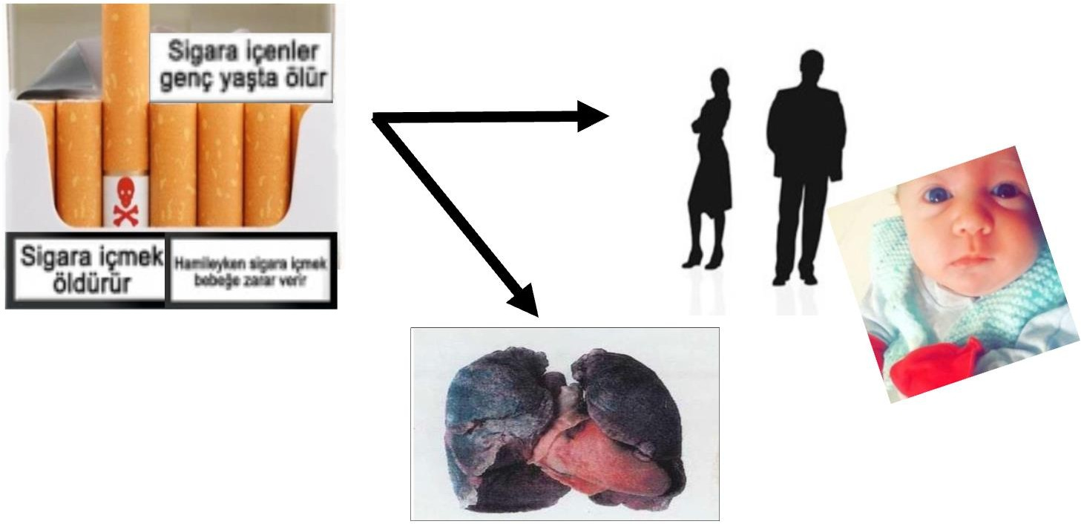
- Sigara içenlerin uzun yıllar sonra yüzleşeceği ağır riskler…

- Her risk için, risk analizi yapmak gerekmez. Basit önlemlerle birçoğu zayıflatılabilir veya ortadan kaldırılabilir.
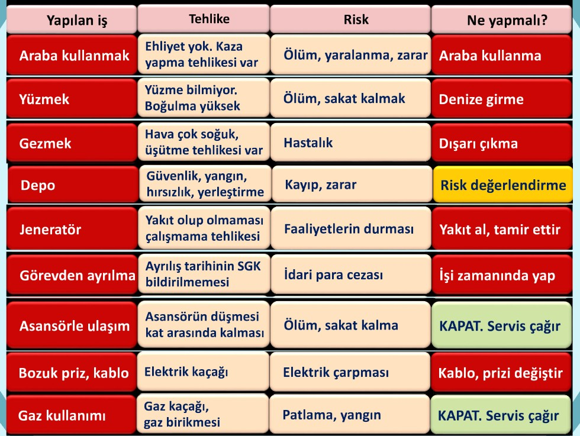

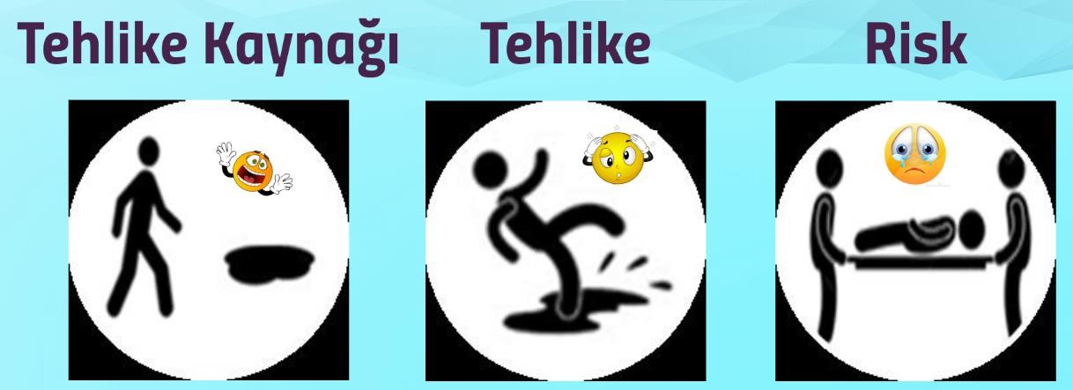
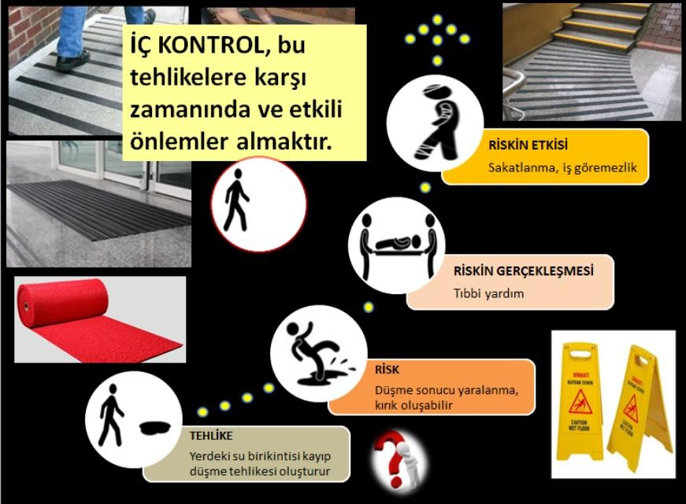
- Tehlike riskin habercisi, bir adım öncesidir!

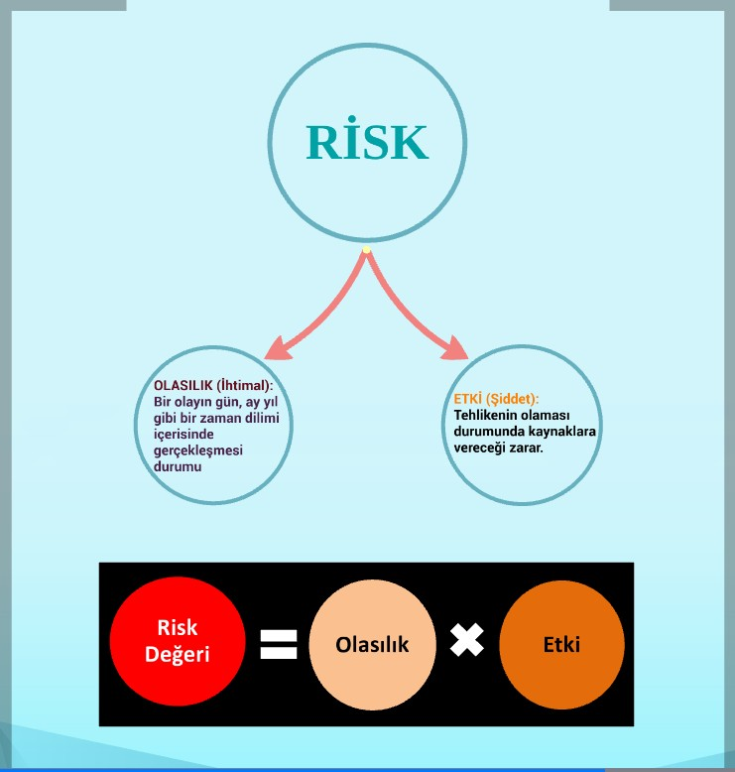
- Riskin bileşenleri

- Risk Matrisi/Haritası/Skor Tablosu
 | ŞİDDET(ETKİ)
OLASILIK  (İHTİMAL) | 1  ÇOK HAFİF | 2  HAFİF | 3  ORTA DERECE | 4  CİDDİ | 5  ÇOK CİDDİ
1  ÇOK KÜÇÜK | Anlamsız  1 | Düşük  2 | Düşük  3 | Düşük  4 | Düşük  5
2  KÜÇÜK | Düşük  2 | Düşük  4 | Düşük  6 | Orta  8 | Orta  10
3  ORTA DERECE | Düşük  3 | Düşük  6 | Orta  9 | Orta  12 | Yüksek  15
4  YÜKSEK | Düşük  4 | Orta  8 | Orta  12 | Yüksek  16 | Yüksek  20
5  ÇOK YÜKSEK | Düşük  5 | Orta  10 | Yüksek  15 | Yüksek  20 | Tolere Edilemez  25

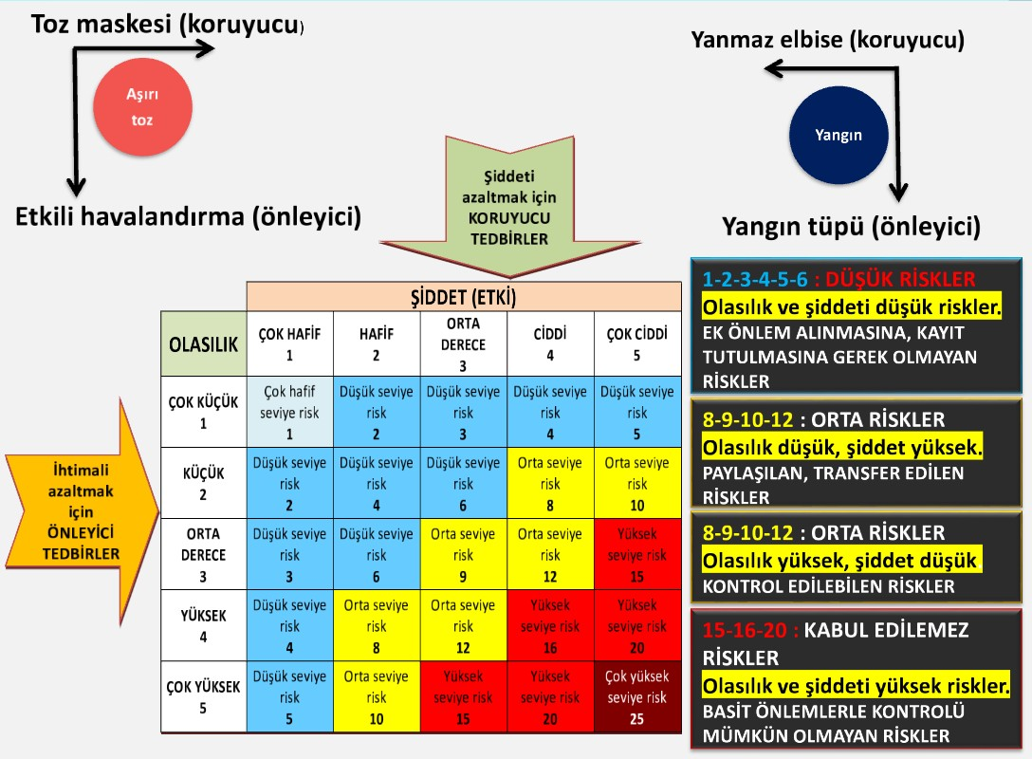
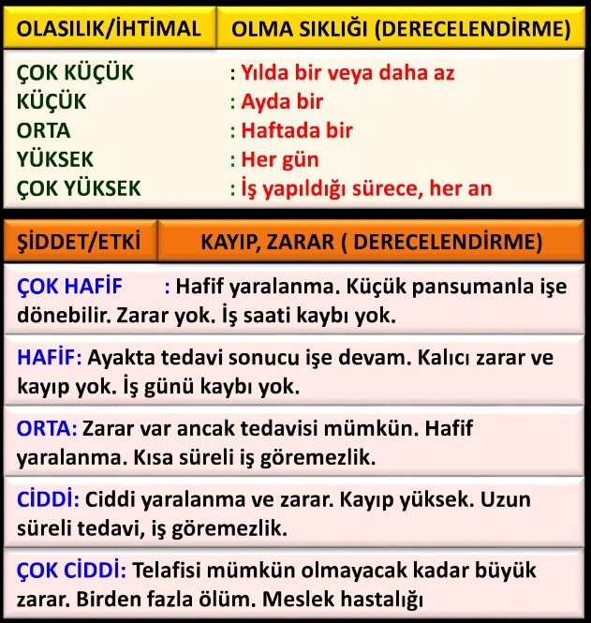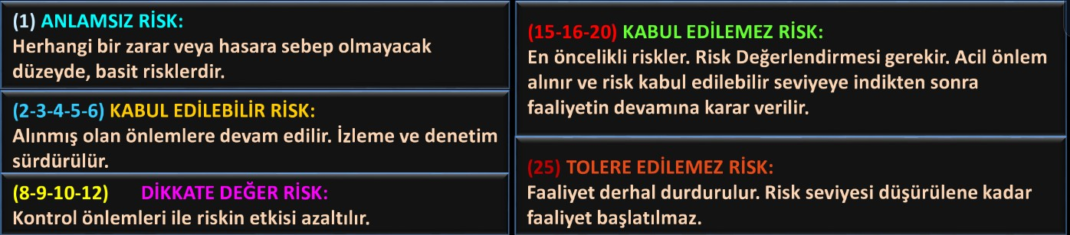

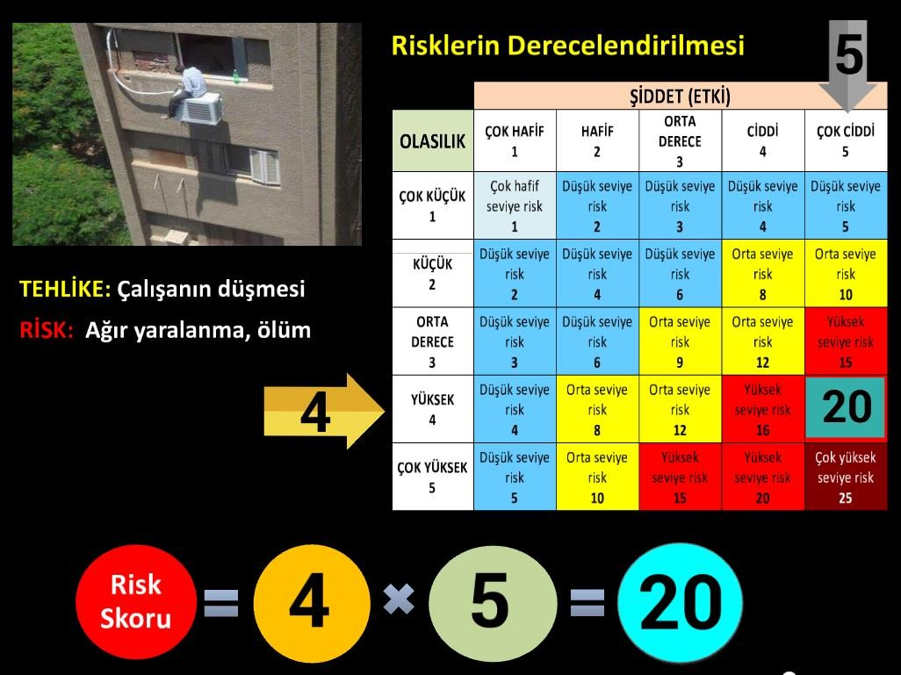
- Risk skoru; Olasılık sütunundaki sayı ile Şiddet satırındaki sayının kesiştikleri hücredeki değerdir.

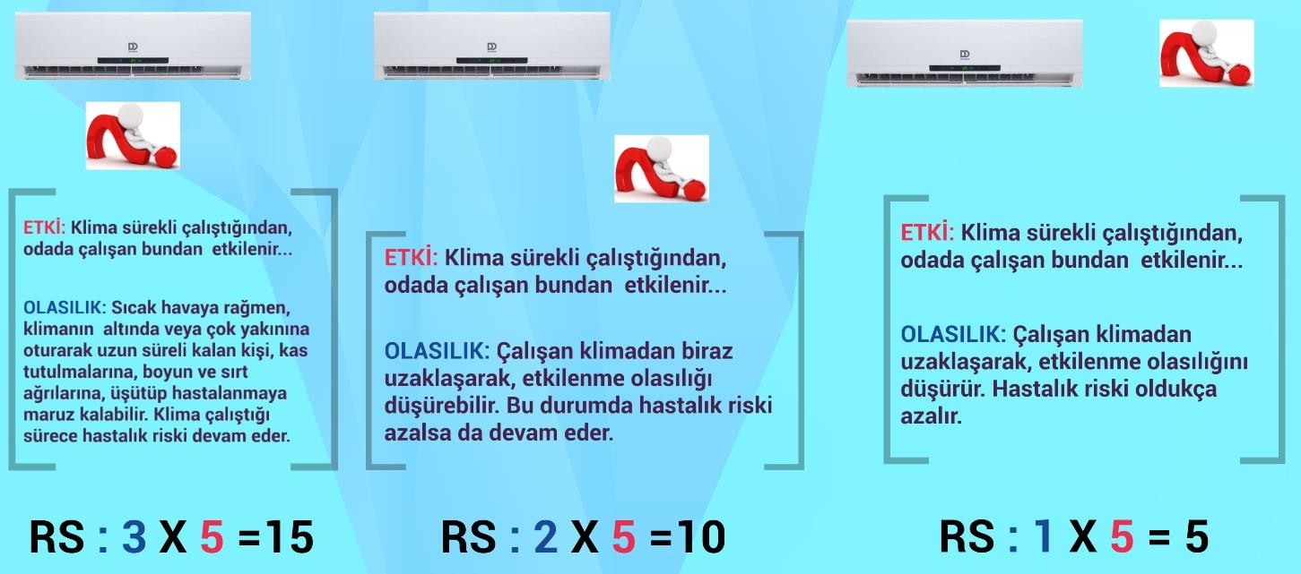
- Risk bileşeninden yüksek etki, olasılık değeri düşürülerek zararsız hale getirilebilir.

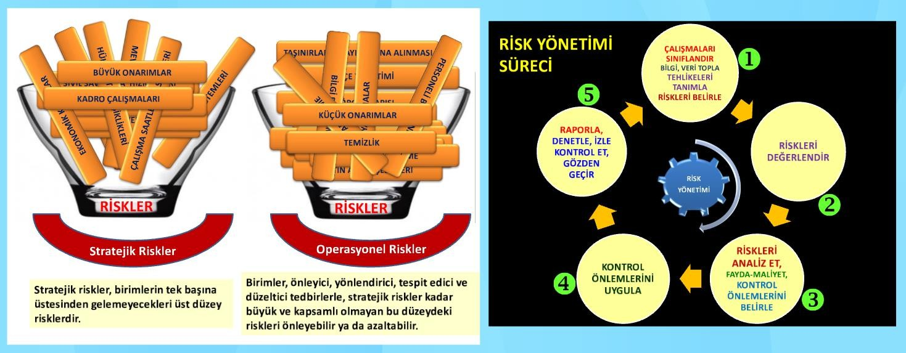
- Risk Yönetimi

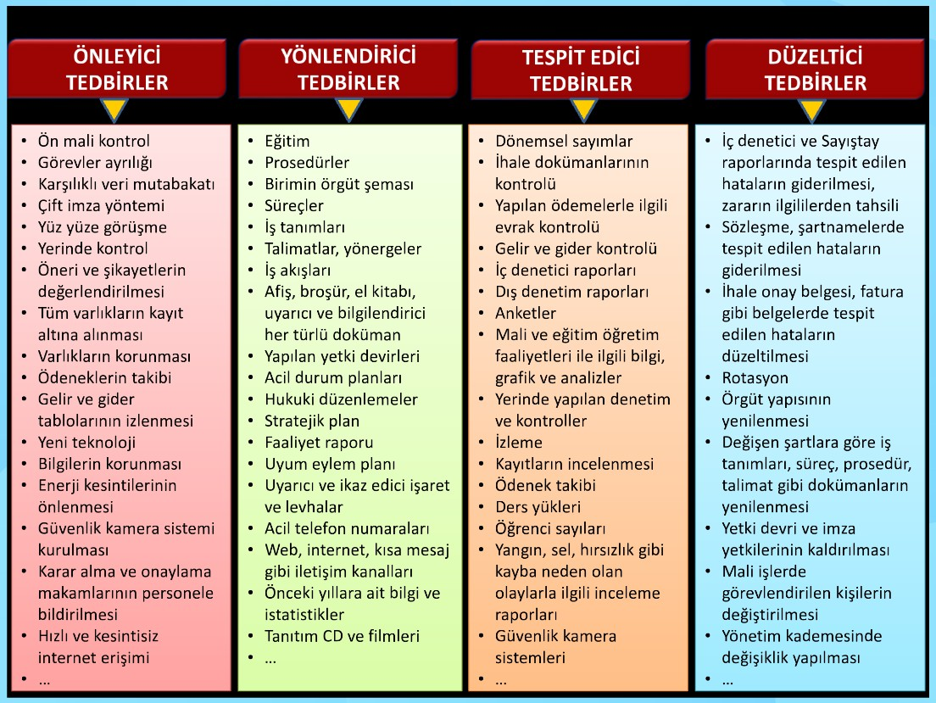
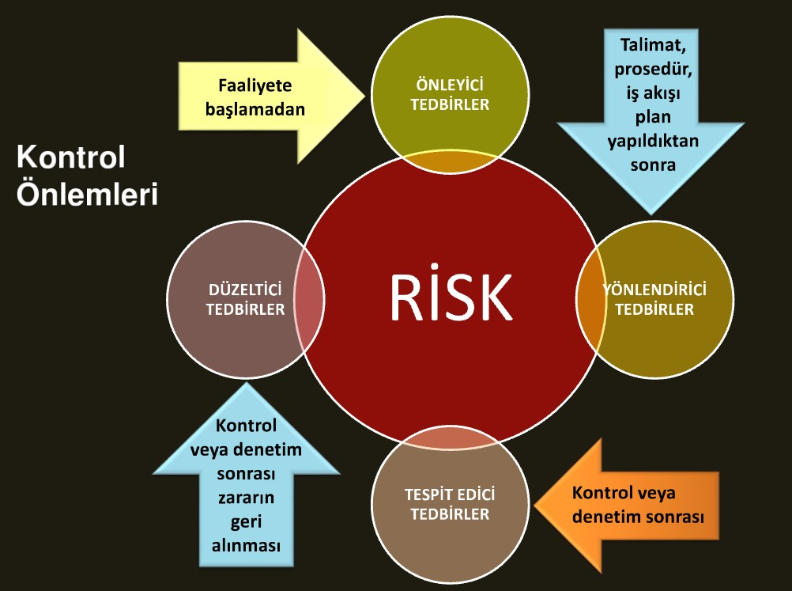
- Kontrol Önlemleri

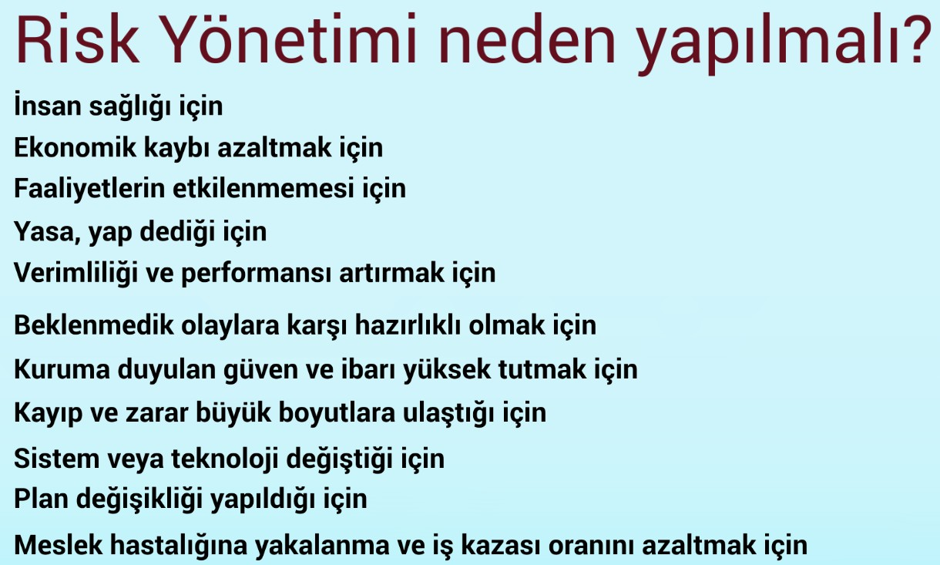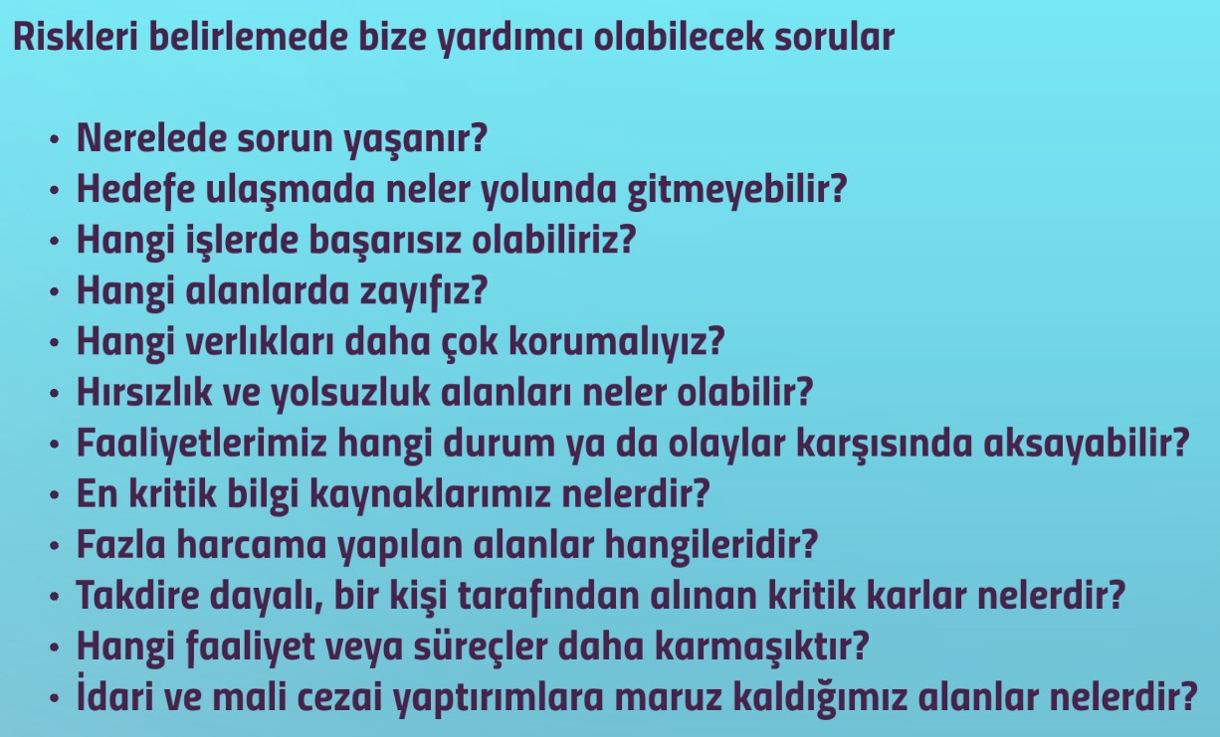
İÇ KONTROL

❷ Risk Değerlendirme
- Planlama ve Programlama (Stratejik Plan Veri Giriş Bilgileri)
- Risklerin Belirlenmesi ve Değerlendirmesi (Risk Analizleri)

Risk Değerlendirme standardı ile ilgili sırtı yandaki gibi yazılı bir klasör
oluşturun. Doküman durumuna göre farklı klasörler de oluşturulabilir.

